# Documentación del Proyecto en README.md

**Objetivo:** Documentar los pasos realizados en el proyecto S&P 500 Analysis Project, en un archivo README.md para guiar a otros usuarios, en la comprensión de las temáticas desarrolladas en el curso de Análisis de Datos, nivel intermedio identificado AVSV288.

# Tareas:

* 1. **Estructura básica del README.md:**
     + **Título del proyecto:** Indica claramente el nombre del proyecto.
     + **Descripción del proyecto:** Una breve explicación de lo que trata el proyecto.
     + **Requisitos:** Lista de herramientas y librerías necesarias para ejecutar el proyecto.
     + **Estructura del proyecto:** Explicación de la organización de los archivos y carpetas.
     + **Instrucciones de instalación y uso:** Pasos detallados para instalar las dependencias, configurar el entorno y ejecutar el proyecto.

# Descripción de cada fase del proyecto:

* + - * **Fase 1:** Extracción de datos de las empresas del S&P 500.
      * **Fase 2:** Análisis estadístico descriptivo e inferencial.
      * **Fase 3:** Almacenamiento de datos en SQL Server.
      * **Fase 4:** Creación del dashboard en Power BI.
      * **Fase 5:** Clusterización de las acciones según la volatilidad.
      * **Fase 6:** Publicación en GitHub.

# Organización del Proyecto

# 1. Título del proyecto: Indica claramente el nombre del proyecto.

**S&P 500 Analysis Project**

1. Descripción del proyecto

Este proyecto tiene como objetivo analizar las empresas del S&P 500 a través de diferentes fases, que incluyen la extracción de datos, análisis estadístico, almacenamiento en SQL Server, creación de dashboards en Power BI, y finalmente, una clusterización basada en la volatilidad de las acciones.

# **Requisitos**

Se identifican las herramientas y librerías necesarias para ejecutar el proyecto.

* Python 3.x
* Librerías: `pandas`, `sqlalchemy`, `pyodbc`, `scikit-learn`
* Power BI Desktop
* SQL Server

1. Estructura del proyecto.

Se Explica la organización de los archivos y carpetas.

* `**data/**`: Contiene los archivos CSV con los datos de las empresas y perfiles.
* `**scripts/**`: Contiene los scripts Python para las diferentes fases del proyecto.
* `**dashboards/**`: Contiene el archivo .pbix de Power BI.
* `**README.md**`: Documento explicativo del proyecto.

Utilizado la siguiente imagen de estructura del proyecto: con las etapas desarrolladas del proyecto y las tareas solicitadas en los módulos o temáticas realizadas en el curso.

**Ilustración 1. Estructura del Proyecto en el repositorio**

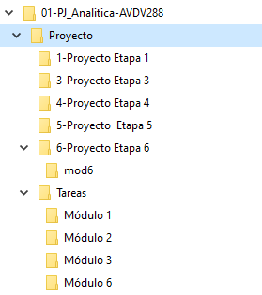

***Fuente: Elaboración Propia***

1. Instrucciones de instalación y uso**.**

Se describe los pasos detallados para instalar las dependencias, configurar el entorno y ejecutar el proyecto.

1. Clona este repositorio:
   1. git clone https://github.com/jtagudelog/sp500-analysis.git   
      cd sp500-analysis
2. Instala las dependencias necesarias: **pip install -r requirements.txt**
3. Configura la conexión a SQL Server en los scripts de las fases correspondientes.
4. Ejecuta los scripts en orden para realizar el análisis completo.

# Descripción de cada fase del proyecto.

Se describe las fases del Proyecto, para mejor comprensión.

**Fase 1: Extracción de Datos**

* Extracción de datos de las empresas y obtención de datos de empresas del S&P 500 desde Wikipedia.
* Descarga de los precios de cotización del último año.

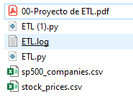

# Fase 2: Análisis Estadístico

* Análisis estadístico descriptivo e inferencia de datos de los precios de las acciones.

# Fase 3: Almacenamiento en SQL Server

* Almacenamiento de datos con carga de los datos limpios en una base de datos SQL Server.

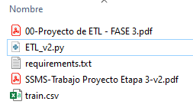

# Fase 4: Dashboard en Power BI

* Creación del dashboard en Power BI, interactivo con KPIs, tooltips y bookmarks.

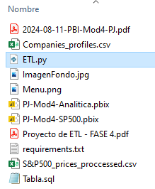

# Fase 5: Clusterización de las Acciones

* Clusterización de las acciones según la volatilidad con agrupamiento de las acciones en clusters según indicadores de volatilidad.

# Fase 6: Publicación en GitHub

* Publicación o subida del proyecto al repositorio de GitHub y documentación en este archivo README.md.

Carpeta mod6, contine:

